安徽大学学位论文（毕业设计）

开 题 报 告 书

学 号 | E22301271
姓 名 | 陈家佳
所 在 院 系 | 计算机科学与技术学院
学 位 级 别 | 博士□ 硕士☑
学 科、专 业 | 计算机技术
研 究 方 向 | 医学图像处理
论 文 题 目 | 基于多实例的弱监督结肠息肉检测方法研究
导 师 姓 名 | 杜秀全
入 学 年 月 | 2022年9月

安徽大学研究生院制表
2023 年 12 月 06 日填
姓 名 | 陈家佳 |  |  | 学号 | E22301271 |  | 联系电话 |  | 17838551815 |  | 导师姓名 | 杜秀全
学科专业 | 计算机技术 |  |  |  |  |  | 研究方向 |  | 医学图像处理
学位类别 | □学历博士 □学术硕士 □同力硕士 ☑专业硕士 □高校教师
论文题目 | 基于多实例的弱监督结肠息肉检测方法研究
论文（设计）选题来源：

教师科研项目
论文（设计）的研究目的、意义及国内外发展趋势,论文（设计）的主要内容、研究方法和研究思路 (5000左右)：

一、研究目的与意义：
研究意义：结直肠癌(CRC)是世界上第三大最危险的癌症，其发病率逐年上升。大多数结直肠癌是由结肠粘膜腺状组织的异常生长引起的。这些息肉多数起初为良性，然而随着时间的推移，部分息肉可能发生癌变，最终导致患者死亡。因此，早期发现并切除息肉对于预防结直肠癌具有至关重要的临床意义。结肠镜检查被认为是筛查结肠癌的黄金标准工具。然而，随着结直肠癌患者的不断增加，结肠镜检查的需求持续上升，而经验丰富的内镜医生却严重不足。这种供需矛盾使得很多医生需要超负荷工作，进而导致一定程度的息肉漏检。此外，由于结肠壁的粘膜形成了大量褶皱，其中一些褶皱与结肠息肉相似，使息肉难以识别；有些结肠息肉形状很小，甚至处于初期凸起阶段，极其不易察觉。这些因素都导致了息肉检测的不准确和漏检。最近的临床研究表明，在接受结肠镜检查的患者中，有22% - 28%的息肉被遗漏，这种漏诊可能导致结肠癌的晚期诊断，漏诊息肉可导致结肠癌的晚期诊断，从而使患者的生存率降低至10%。为了解决这一问题，计算机辅助息肉检测技术应用而生，通过计算机辅助检测，有望提高结肠息肉的检出率，降低医生的误诊率，从而提高结肠癌的早期诊断和治疗效果。
研究目的：结肠镜检查是结肠癌早筛的主要途径，对于预防结肠癌的发生和发展起着至关重要的作用。在结肠镜检查中，息肉的检测被认为是筛查中的重点，因为息肉是结肠癌的前兆信号。然而，目前的结肠镜检查高度依赖于内镜医生的经验，而不同经验的医生在检查中可能会存在不同程度的漏检问题。为解决这一问题，基于深度学习的全监督检测模型被设计出来以提高息肉检测的准确性和效率。然而，这些模型在训练过程中需要依赖于大规模的对象级注释数据集，而医学图像由于其自身的特性，不仅难以收集，而且难以被注释。特别是在结肠图像中，标注者需要具备一定的医学知识，才能判断图像中是否存在息肉以及息肉的类型。因此，这种标注工作通常需要经验丰富的临床医生来完成。此外，结肠图像不会在临床诊断期间被注释，这需要医生花费额外的时间对数据进行对象级注释，增加医生的负担。因此，一种利用简单注释的结肠息肉检测模型是非常有必要的。为此，本课题将设计一种仅使用图像级标注的弱监督息肉检测模型。这种模型能够减轻医生的标注负担，只需使用图像类别注释，就能充分利用数据本身的特征，实现结肠图像中的息肉检测。通过这种方式，我们期望能够提高结肠息肉的检测效率，减轻医生的工作负担，从而提高结肠癌的早期筛查效果。
- 国内外发展趋势：
结肠息肉的辅助检测术是计算机辅助检测的一类，计算机辅助诊断（Computer-aided diagnosis,CAD）,是帮助医生解释医学图像的一种常用方式。CAD通过处理数字图像，突出对诊断疾病有用的信息，自动标识出图像中息肉的位置，为理论床医生提供决策依据。目前国内外有大量的文献致力于结肠镜下息肉图像检测方法的研究。这里主要介绍传统的结肠息肉图像检测方法和基于深度学习的结肠息肉图像检测方法。
随着计算机技术在医学图像分析中的发展，人们尝试了各种方法来检测息肉。传统方法依靠分类器，结合基于颜色、纹理和形状的形态学手工特征，如Haar、颜色小波分析、局部二值模式(LBP)、定向梯度直方图(HoG)、边缘检测等，将息肉与正常粘膜区分出来[1-6]。然而，这些方法通常产生较差的检测结果，并且泛化能力有限。主要原因是：1）传统算法需要根据息肉特征人为进行特征设计，并制定某种规则或者利用分类器检测息肉。人为特征设计的依据主要来自医生的经验，受息肉极大差异性、医生阅历和主观性的影响，人为特征设计难以准确适应检测工作。2）当涉及到处理息肉和缺乏强烈对比的背景时，手工制作的特征的表示能力非常有限，不足以区分息肉和及其背景。
为了解决这个问题，大量基于深度学习的息肉检测方法被提出。Yuan等[9]将旋转不变性和图像相似性引入息肉识别。Fang[7]等人设计了双分支结构来检测息肉，通过分支网络信息交互进行肠息肉信息的提取，并利用边缘信息来提高检出率。Jiang[8]等人提出了跨帧对比学习模块来解决视频息肉检测中的快速视频抖动问题。与传统方法相比深度学习方法的准确率和泛化能力虽然都有了很大的提高，但它们对医学图像而言是困难且不可取的。原因总结如下：(1)硬标注。已有深度学习方法都是基于全监督的，需要大量的数据及边界框(xmin,ymin)和(xmax,ymax)的驱动,如图1(A)所示。而这些边界框在数据采集过程中是不会同时被注释的[16]，这需要临床医生花费额外的时间进行标注。因此，这极大地导致了全监督息肉检测方法的不适用性;(2)不完善的预测。息肉的种类、类别置信度和位置能提供不同的信息，具有同等重要程度，应同时给出。而已有的算法给出的预测结果在临床应用中存在不同组合的预测内容缺失，如图1(B)所示。(3)不合适的评价方式。目前的模型多以病理学分类下的mAP (增生型或腺瘤型)来评估性能的好坏，他们只关注于不同病理下息肉的检出率而忽略了息肉不同形态下检测性能的差异,如图1(C)所示。但实际的研究表明息肉的漏报率的影响因素主要是其形态(扁平的，带蒂的，边缘的)[10]。因此，基于病理的性能评估方式是不合理的，合理的评估应基于形态学。
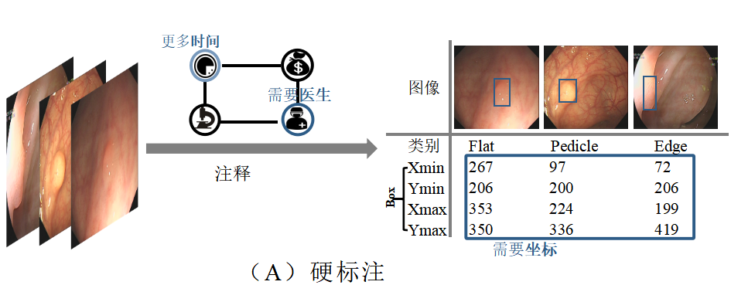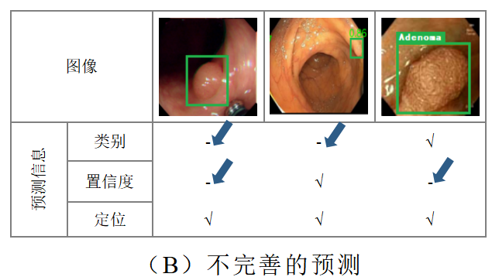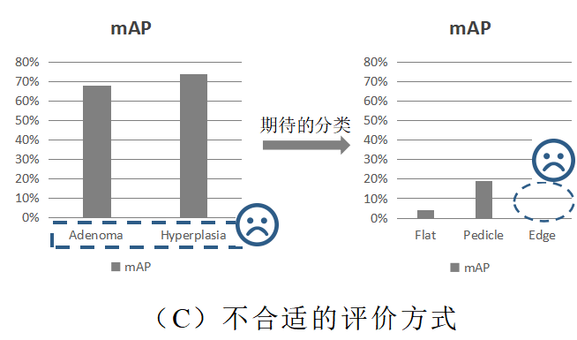

图1: 已有技术的不足
- 主要研究内容：
全监督检测方法虽然在计算机视觉领域取得了显著的成果，但其训练过程需要大量昂贵的注释成本，同时在实际应用中也存在着预测信息不全和评价方式不合理的问题。为了解决这些问题，本课题转变思路，考虑以形态学分类作为方法训练和评估的驱动，探索是否能以弱监督的形式进行检测。因此，本课题将以形态学为驱动、弱监督为核心，旨在探索弱监督下的结肠息肉检测方法。如研究内容示意图所示，本课题的研究内容包含两个阶段：
研究内容一：形态驱动下的弱监督息肉检测。在这个阶段，本课题主要研究如何利用形态学信息对结肠息肉进行弱监督检测。本课题首先对形态学特征进行提取和表示，然后将这些特征输入到弱监督检测模型中进行训练。通过优化模型参数，期望在弱监督条件下实现对结肠息肉的准确检测。
研究内容二：再思考不平衡形态驱动下的弱监督实时息肉检测。在这个阶段，本课题更关注如何解决由于不同形态类别样本数量不平衡导致的检测性能下降问题，以及如何做到检测的实时性。为此，本课题将进一步优化研究一所提出的框架，进一步提出一种新颖的实时检测框架，使框架能够在考虑数据不平衡的情况下，对数据进行高效处理实现图像的实时检测，从而提高弱监督条件下结肠息肉的检测准确率。
通过以上两个阶段的研究，本课题期望能够为结肠息肉检测提供一种新的思路和方法，从而降低全监督检测方法的注释成本，提高检测效率和准确性。
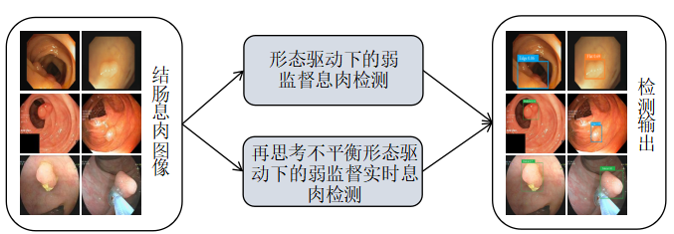
图2：研究内容示意图

四、研究方法与研究思路：
研究方法：第一步，通过文献研究，对国内外息肉检测的现状进行了初步的背景分析。重点关注深度学习在息肉检测中的应用和用途，了解当前最先进的技术和方法。第二步，以问题为导向，对现有的深度学习方法进行了进一步的分析。分析已有方法的改进点，了解哪些问题的解决方法可以继续进行优化，哪些问题还没有被解决，以及是否还有其他问题没有被发现问题。第三步，选定研究的初步轮廓，并准备设计的方法类型,如图3所示。这一步是为了确定研究的方向和目标，以便于后续的研究和实验。第四步，对已有的方法进行优化，并通过现有的息肉数据集进行了实验。观察检测过程中出现的问题，并找出这些问题之间的关系，以及这些问题的解决方法。第五步，确定解决问题的方法，并在结肠息肉数据上进行实验。从不同的维度（包括但不限于CorLoc、mAP、F1-score）对模型的整体性能进行数据化分析，并从定性结果、类激活图、混淆矩阵等方面对检测结果进行可视化分析。
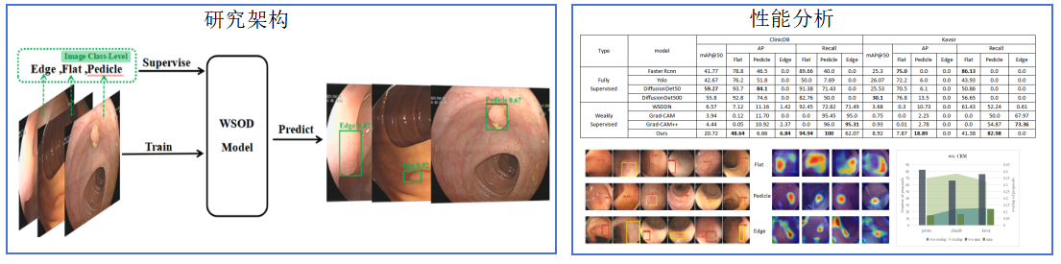
图3：研究方法示意图

研究思路一：面对现有方法的不足, 受Wang等人[12]的弱监督深度检测网络(WSDDN)的启发,本课题设计了弱监督息肉检测工作。其目的是在仅具有图像级标签实例(例如整个图像中的实例类别)的监督下完成检测任务。具体来说,给定一个图像, 本课题首先注释图像所属的息肉类别。然后将图像和标签输入到模型中进行训练(由SSW[11]生成的建议)和评估(通过形态学mAP)。最后, 选择最优的一个模型权重进行测试, 输出具有位置、置信度和类别的预测结果。不幸的是,由于息肉和背景之间的对比度很低,由SSW[11]生成的建议是非常不准确的（例如息肉缺失、定位错误、背景噪声),如图4(A)所示。这些不准确的建议不仅在训练过程中浪费了计算资源,而且造成了检测的误报,如图4(C)所示。此外,息肉的形状非常相似,具有低分辨性,为它们提供了强大的伪装,使它们难以分类。图4(B)中显示不同类型的息肉。
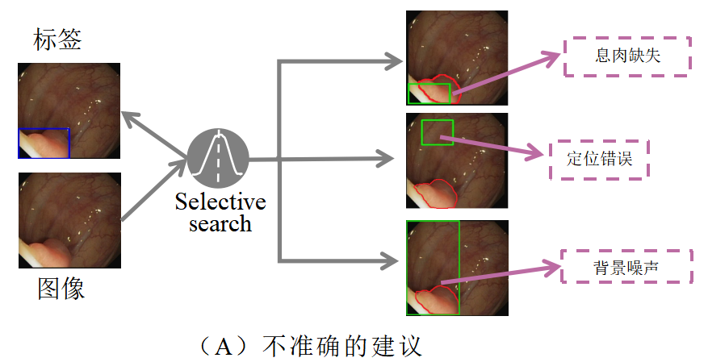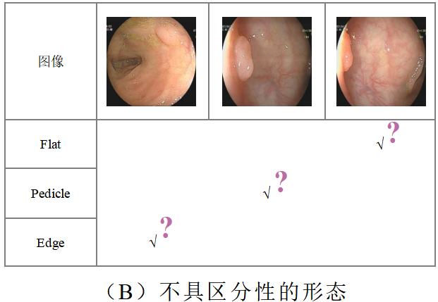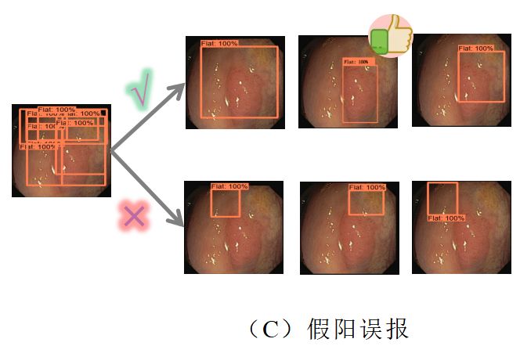
图4：研究一挑战示意图
鉴于上述挑战,本课题提出一个弱监督息肉检测网络(WSPD)。如图5所示,给定图像，通过ImageNet[13]上预先训练的ConvNet提取特征，并通过跨域参考模块生成建议。然后，将特征送到ROI池化层进行区域映射，映射结果将被送到空间类别模块和多实例分支，以分别获得位置和类别得分。之后，将得分做点积并将结果按照列的维度进行加和作为整张图像的类别得分。网络的训练将由分类标签y=[y₁，y₂，...，y_{C}]∈{0，1}^{C}指导，其中y_{C}=1或0表示类C的存在或不存在。方法得主要内容包括三个改进部分：第一个是跨域参考模块(cross-domain reference module, CRM),它被用于在训练前消除不准确的建议,通过预训练网络生成伪标签,并以此作为参考来过滤SSW[11]生成的建议。这样,网络将有能力保证送入训练网络中候选框的质量,并最大限度地减少不精确区域对预测造成的负面影响。第二部分是本课题提出的空间分类模块(SCM),它采用GAP替换传统的全连接方式极大程度的减少模型参数，进而增加特征提取阶段的学习压力,使特征提取时充分考虑高级分类特征以及位置、形状、大小等低阶特征以识别形状相似的息肉。最后,引入了一种双阈值后处理策略(DPS)先通过类别阈值捕获高置信度boxes,再由区域阈值控制剔除低得分区域，将定位和分类分而治之以更好地给出最终预测结果。
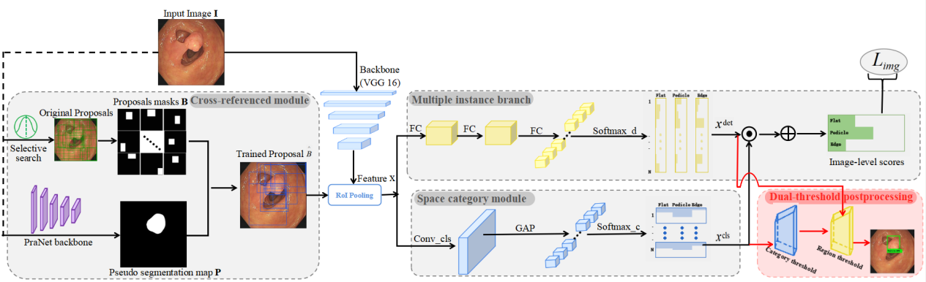
图5：研究一框架图
研究思路二：在研究思路一中本课题提出了一个初步的弱监督息肉检测网络（WSPD）以解决现有检测存在的问题。但网络仍存在以下问题：1）WSPD是一个二阶段网络，在第一阶段产生proposals时本课题选取了候选框生成算法中速度相对较快的选择性搜索算法。但该算法需要先通过图像分割方法初始化原始区域并将其分成很多小块，之后还要借助贪心策略计算相邻区域相似性合并区域才能给出最终结果。这不仅在训练时耗费大量时间还导致算法在推理时无法达到实时的要求，造成结肠镜检查辅助的延迟。2）尽管本课题的研究一在全类平均正确率上取得了不错的性能，但不同类别的正确率存在极大差异（如图6B所示）。在公开数据集ClinicDB上扁平型息肉准确率48.6%，而另外两类却只有6.66%和6.84%，在另一个公开数据集Kavsir中这种不平衡造成的性能差异更为明显例如边缘型息肉检出率为0。深入分析我们发现造成这种结果的可能原因之一是数据类别不平衡（如图6A所示）。在公开数据集Kavsir中带蒂息肉占到总数据集数量的73%，扁平型息肉占22%，而边缘型息肉仅占5%。这种不平衡的的类别关系导致网络未能很好的学到这种类型息肉的特征，最终导致在检测时未能正确检测出该类型的息肉。
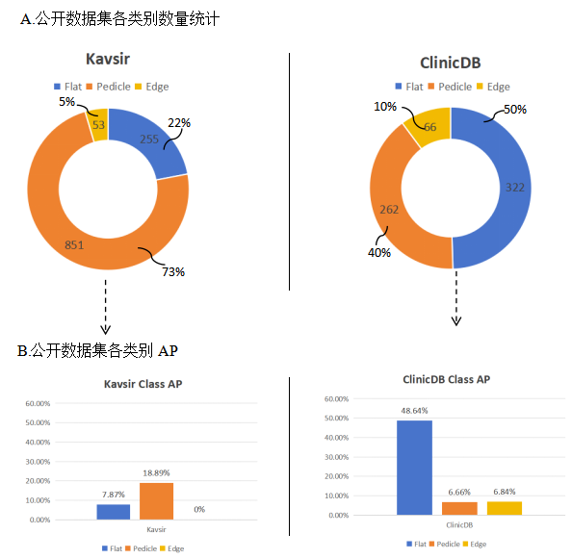
图6：类不平衡及性能差异示意图

考虑到以上所提出的不足，本课题的第二个研究将对研究一提出的框架进一步改进，如图7所示。结肠图像首先被送入预训练的分割网络进行特征提取，提取到的特征被送入伪标签建议模块生成proposals。在此之后提取到的特征以及上一阶段生成的proposals会被一起送入动态感兴趣区域池化模块进行区域映射，映射结果将被送到空间类别模块和多实例分支，以分别获得位置和类别得分。之后，两类得分会进行点积和列加和操作以获得整张图像的类别得分。与研究一不同的是，研究二在计算损失时不同类会被赋予不同的权重。方法得主要内容包括二部分：第一个部分为伪标签建议模块，研究二拟将候选框生成算法由原有的选择搜索性算法转变为基于Anchor的区域提取算法[15]，加快候选框生成的速度提高模型推理的速度以实现检测的实时性。考虑到原始的区域候选框提取网络需要目标框进行逻辑回归和正负样本划分，而弱监督方法仅有图像级类别标签可以使用。所以研究二将保留研究一中的跨域对照模块形式，通过与分割产生的伪标签计算交并比来确定正负样本，其中正样本会被保留下来作为proposals的候选，负样本则直接丢弃。预留下来的正样本将被进行非极大值抑制进一步减少消极proposals的数量，降低网络计算量以及不正确提案对检测结果的影响。第二部分为多类别不平衡加权损失，与研究一的平等损失不同，研究二在计算损失时会赋予不同类别有差别的权重。区别于研究一无差别的权重，研究二的损失将充分考虑不同类别对损失的贡献，通过调整各类别损失贡献度改善类不平衡引起的性能差异。
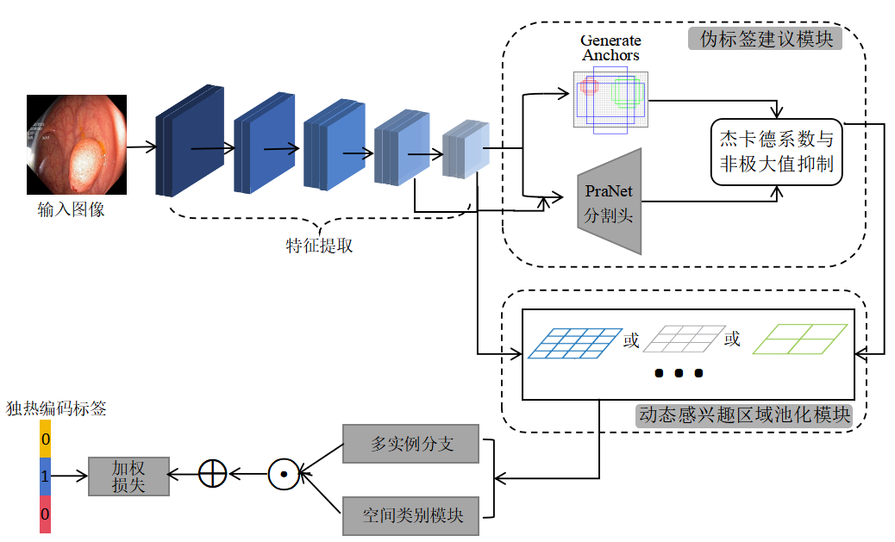
图7：研究二拟框架图

- 时间安排:

2023.12-2024.1 完成学术论文初稿的撰写与投递；
2024.1-2024.4 在第一篇论文评审的过程中，细化第二个工作的实验方法和流程，形成初步框架图；
2024.4-2024.9 完善第二个工作的实验方法和算法代码，并进行论文的撰写；
2024.10-2024.12 撰写学位论文；
2025.1-2025.2 修改并完成学位论文；
2025.3-2025.6 准备毕业答辩和相关材料。
主要参考文献：
- S. Ameling, S. Wirth, D. Paulus, G. Lacey, and F. Vilarino, “Texture based polyp detection in colonoscopy, ” in Proc. Bildverarbeitung fur die Medizin, 2009, pp. 346–350.
- S. Hwang, J. Oh, W. Tavanapong, J. Wong, and P. de Groen, “Polyp detection in colonoscopy video using elliptical shape feature,” in Proc. IEEE Int. Conf. Image Process., vol. 2, pp. II-465-468, 2007.
- L. A. Alexandre, N. Nobre, and J. Casteleiro, “Color and position versus texture features for endoscopic polyp detection, ” in Proc. Int. Conf. BioMed. Eng. Informat., 2008, vol. 2, pp. 38–42.
- J. Bernal, J. Sanchez, and F. Vilarino, “Towards automatic polyp detection with a polyp appearance model, ” Pattern Recognit., vol. 45, no. 9, pp. 3166–3182, 2012.
- S. Park, D. Sargent, I. Spofford, K. G. Vosburgh, and Y. A-Rahim, “A colon video analysis framework for polyp detection, ” IEEE Trans. Biomed. Eng., vol. 59, no. 5, pp. 1408–1418, May 2012.
- L. Rabeneck, J. Souchek, and H. B. El-Serag, “Survival of colorectal cancer patients hospitalized in the veterans affairs health care system, ” Am. J. Gastroenterology, vol. 98, no. 5, pp. 1186–1192, 2003.
- Jiang, Yuncheng et al. “YONA: You Only Need One Adjacent Reference-frame for Accurate and Fast Video Polyp Detection.” International Conference on Medical Image Computing and Computer-Assisted Intervention (2023).
- Yixuan Yuan, Wenjian Qin, Bulat Ibragimov, Bin Han, Lei Xing. RIIS-DenseNet: Rotation-invariant and image similarity constrained densely connected convolutional network for polyp detection,International Conference on Medical Image Computing and Computer-Assisted Intervention,11071:620-628,2018.
- Shin Y , Qadir H A , Aabakken L ,et al.Automatic Colon Polyp Detection using Region based Deep CNN and Post Learning Approaches.DOI:10.1109/ACCESS.2018.2856402
- K. van de Sande, J. Uijlings, T. Gevers, and A. Smeulders. Segmentation as selective search for object recognition. In Proc. ICCV, 2011.
- T. G. Dietterich, R. H. Lathrop, and T. Lozano-Perez. Solving the multiple instance problem with axis-parallel rectangles. Artificial intelligence, 89(1):31–71, 1997.
- C. L. Zitnick and P. Dollar. Edge boxes: Locating object ´proposals from edges. In Proc. ECCV, pages 391–405, 2014.
- Olga Russakovsky, Jia Deng, Hao Su, Jonathan Krause, Sanjeev Satheesh, Sean Ma, Zhiheng Huang, Andrej Karpathy, Aditya Khosla, Michael Bernstein, et al. Imagenet large scale visual recognition challenge. IJCV, 2015
- K. Simonyan and A. Zisserman. Very deep convolutional networks for large-scale image recognition. In ICLR, 2015.
- Ren, Shaoqing , et al. "Faster R-CNN: Towards Real-Time Object Detection with Region Proposal Networks." IEEE Transactions on Pattern Analysis & Machine Intelligence 39.6(2017):1137-1149.

论文（设计）的创新点及特色：

- 考虑到医学图像的独特性和注释难题，提出了一种弱监督的息肉检测网络，降低了实例级注释的依赖，实现了仅图像类别监督下的模型训练与工作。
- 提出了弱监督候选框提取模块——跨域对比模块，结合分割技术，解决了搜索性算法提取候选框耗时的难题，提升了处理速度，实现了实时检测。
- 设计了加权损失函数，解决了数据集中不同形态息肉检出率不平衡的问题，确保了不同形态的息肉能够被有效检出，从而全面提高了整体的检测性能。

学位论文（毕业设计）开题报告会记录
导师1姓名 |  |  |  | 学 号 |  |  |  |  |  | 研究  方向
导师2姓名 |  |  |  | 研究生姓名 |  |  |  |  |  | 研究  方向
论文题目
论证时间 |  |  | 年 月 日 时至 时 |  |  |  |  | 地 点
会议主席 |  |  |  |  |  |  |  | 记录人
参会人员
开题报告会上提出的主要问题及解决办法：

开题报告会考核评语：

考核等级 |  | □优秀 □良好 □合格 □不合格
导师意见:

导师签字 年 月 日
院(系)意见：

负责人签字（公章） 年 月 日

注：学位类别和考核等级请在相应“□”内画“√”。

